Mục lục

I. Khái niệm 2
I.1. UML là gì? 2
I.2. 3 ý niệm chính của UML 2
I.3. Thuận lợi và bất lợi của UML 3
II. Mô hình cấu trúc (Structural Modeling) 4
II.1. Use-Case 4
II.2. Biểu đồ đối tượng(object) và biểu đồ lớp(class) 7
II.3. Biểu đồ thành phần ( component ) và biểu đồ triển khai ( deployment ) 14
III. Mô hình tương tác (Behavioural Modeling) 18
III.1. Biểu đồ tuần tự (sequence) và biểu đồ cộng tác (collaboration) 18
III.2. Biểu đồ hoạt động(Activity) 23
III.3. Biểu đồ trạng thái(State) 29

UML

Khái niệm

UML là gì?
- UML: là viết tắt cho 3 chữ “Unified Modeling Language”
- UML là một ngôn ngữ “đồ hình” mà ở đó nó sử dụng một tập các ký hiệu đồ họa để mô hình và truyền đạt về hệ thống thông qua các sơ đồ (diagram) và các text. UML được sử dụng trong quá trình mô tả, phân tích và thiết kế các hệ thống phần mềm, đặc biệt là các hệ thống phần mềm xây dựng trên nền tảng công nghệ hướng đối tượng (Object - Oriented).
- UML gồm các phần có quan hệ mật thiết với nhau sau:
  - Ký hiệu (Notation): là một tập các ký hiệu, biểu tượng được dùng trong mô hình
  - Ngữ nghĩa (Semantics): Cho biết ý nghĩa của mỗi biểu tượng, chúng được hiểu như thế nào khi nằm trong hoặc không nằm trong ngữ cảnh của biểu tượng khác
  - Cú pháp (Syntax): Cho biết hình dạng các biểu tượng và cách sử dụng chúng
  - Văn phong thực tế (Pragmatic): Định ý nghĩa của biểu tượng để sao cho mục đích của mô hình được thể hiện và mọi người có thể hiểu được

3 ý niệm chính của UML
- Tính ngôn ngữ (Language): Ngôn ngữ cho phép chúng ta có thể giao tiếp, truyền đạt thông điệp về một vấn đề, chủ đề nào đó. Trong quá trình phát triển hệ thống các chủ đề, vấn đề này bao gồm các yêu cầu, phương pháp và thành phần, yếu tố tạo xây dựng lên hệ thống.
- Tính mô hình (Modeling): Mô hình là sự thể hiện của vấn đề, chủ đề nào đó.
8
Counting
Arithmetic
Số 8 được biểu diễn trong ngôn ngữ số học sẽ rất khó cho những học sinh mới học hiểu được ý nghĩa của con số, nhưng với 8 chấm tròn hay 8 que tính thì chắc hẳn ai cũng đếm và hiểu được ý nghĩa của con số 8.
- Tính hợp nhất, thống nhất (Unified): Tạo ra một ngôn ngữ thống nhất, giúp cho tất cả những ai biết về UML đều có thể dễ dàng giao tiếp được với nhau. Nếu không có một ngôn ngữ chung, thống nhất sẽ rất khó cho các thành viên mới của một nhóm có thể nhanh chóng bắt tay ngay vào sản xuất và đóng góp năng lực vào quá trình phát triển hệ thống.

Thuận lợi và bất lợi của UML
- Thuận lợi:
  - Mô hình hóa được nhiều loại hệ thống khác nhau
  - Thiết lập một kết nối thẳng từ nhận thức của con người đến các sự kiện cần mô hình hóa
  - Giải quyết vấn đề sử dụng lại (thừa kế) trong các hệ thống phức tạp, có nhiều ràng buộc khác nhau.
  - Tạo ra được một ngôn ngữ mô hình hóa có thể hiểu được bởi người và máy
- Bất lợi:

Mô hình cấu trúc (Structural Modeling)

Use-Case
- Element
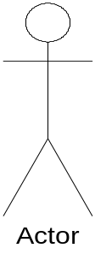 Actor
  - Là người sử dụng hệ thống. Người sử dụng hệ thống có thể là người, máy, hệ thống khác hoặc một hệ thống con trong mô hình. Bất cứ tương tác nào từ bên ngoài hay bên trong hệ thống đều được gọi là Actor.
  - Tương tác của actor với use case được thể hiện trong kịch bản use-case và chi tiết các chức năng hệ thống phải thỏa mãn được các yêu cầu của người dùng.

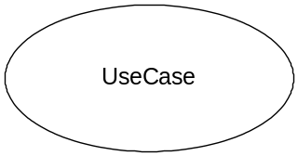Use case
- Use case là một chức năng của hệ thống
- Use case là một kỹ thuật thu thập các yêu cầu chức năng của hệ thống
- Use case hoạt động dựa trên việc mô tả các tương tác đặc trưng giữa người sử dụng hệ thống và chính hệ thống (scenario)

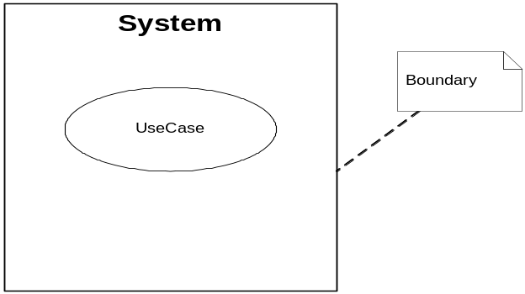 System Boundary
- Là ranh giới giữa hệ thống và bên ngoài
- Phải cẩn thận với system boundary vì có thể có nhiều hệ thống nằm bên trong hệ thống khác

- Connector:

- 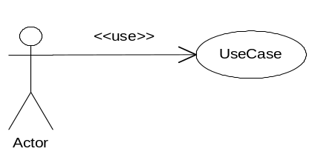Use: Một actor hoặc usecase yêu cầu một actor hoặc usecase khác thực hiện một vài tương tác. Quan hệ use là một loại nhỏ hơn của quan hệ phục thuộc.

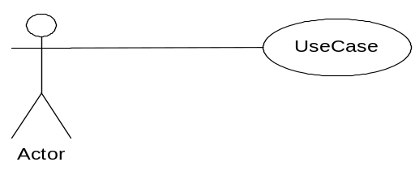
- Association: Thể hiện quan hệ giữa các thành phần trong mô hình.

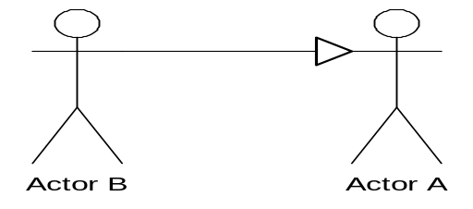
- Generalization: Thể hiện tính kế thừa, tính sử dụng lại của các actor
- Actor B thừa kế thuộc tính và vai trò của actor A

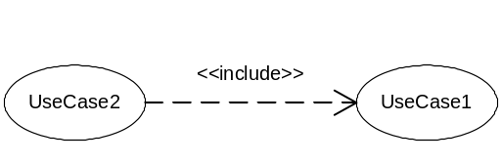

- Inclusion: Thể hiện UseCase2 bao gồm các chức năng của UseCase1

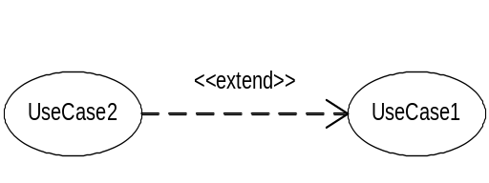

- Extension: UseCase2 mở rộng tác động, hành vi của Usecase1

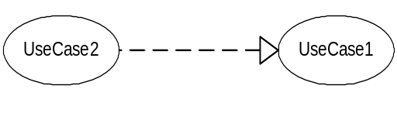
- Realization: UseCase2 thực hiện hoặc hiện thực hóa UseCase1

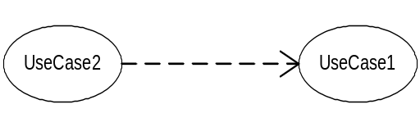
- Dependency: UseCase2 phụ thuộc vào UseCase1.

- UseCase Diagram:

Một biểu đồ UseCase thể hiện các tương tác giữa các actor và các usecase. Nó thể hiện các yêu cầu chức năng của hệ thống, thể hiện sự tương tác giữa các tác nhân bên ngoài và bên trong hệ thống với hệ thống.
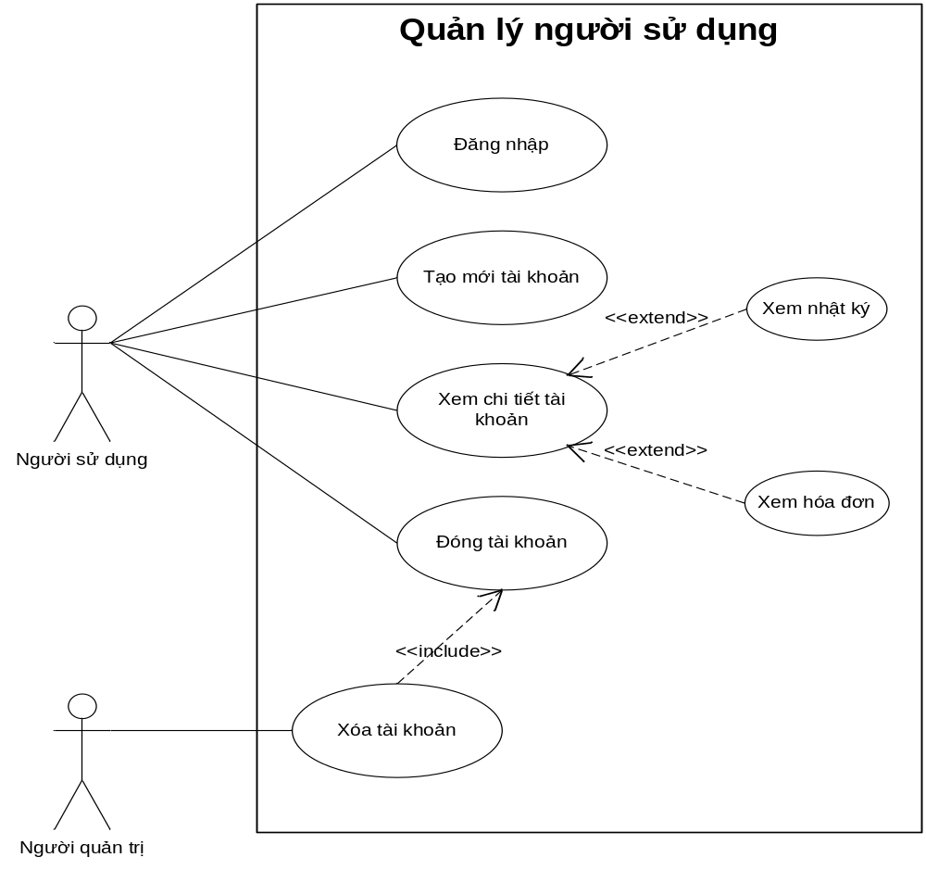
Use Case Diagram
- Kịch bản UseCase:

Tên Use Case: Đăng nhập | Mức độ khó:
Actor Chính: Người sử dụng | Actor Phụ:
Mô tả:
Điều kiện bắt đầu (Pre-Condition):
Điều kiện sau khi dùng (Post Condition):
Trình tự thực hiện:

Các yêu cầu phi chức năng: Thời gian hồi đáp chức năng phải nhanh.
Các lưu đồ mô tả khác: Không có.

Biểu đồ đối tượng(object) và biểu đồ lớp(class)
- Object:
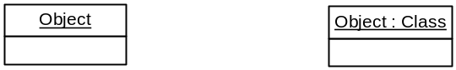

  - Trong thế giới thực chúng ta có thể các đối tượng là bất cứ gì như: Người, Xe, Cây, Bàn, Nhà….
  - Trong lập trình thì các đối tượng thực chất là mô hình hóa của các đối tượng trong thế giới thực dưới mỗi ngôn ngữ lập trình hay mô hình khác nhau. Chúng ta có thể thấy các đối tượng đã được định nghĩa sẵn trong một số ngôn ngữ lập trình như Number, TextField, String, File, Windows, tiến trình, collection….
  - Đối tượng không phải là kiểu dữ liệu trừu tượng, một đối tượng là một thể hiện của một class khi thực hiện. Ví dụ xe hơi có biển kiểm soát là “29A-1736” là một thể hiện của lớp “xe hơi” với thuộc tính là biển kiểm soát.
  - Một Object bao giờ cũng có thuộc tính và phương thức. Thuộc tính là những gì mà object có sở hữu, và nó là kiến thức mà chính bản thân object có được. Phương thức, services là những gì mà object có khả năng làm được.
  - Cú pháp chung để xác định giá trị thuộc tính:
    - Ví dụ: – address[1] : String = “Hà nội, Việt nam”
    - Ký hiệu “-” thể hiện thuộc tính address là private
    - [1] thể hiện giá trị đầu của address.Vì address có thể có 2-3 giá trị khác nhau
    - String thể hiện address là một sâu ký tự (Kiểu String)
    - “Hà nội, Việt nam” là giá trị của thuộc tính
Cú pháp: visibility name [index] : type = value

  - Phương thức (methods, operation, services): Vì phương thức là được chia sẻ, sử dụng bởi tất cả các đối tượng của một Class do vậy nó không thể hiện trong Object.s

- Class:
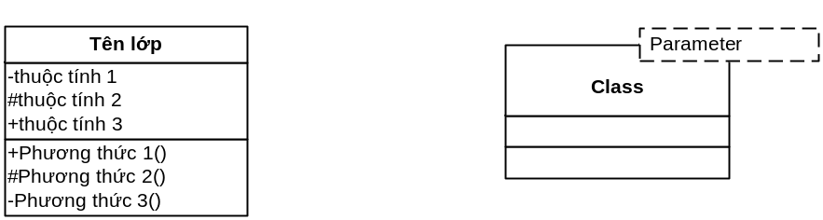

    - Lớp là sự đại diện cho một tập các đối tượng có chung thuộc tính, phương thức.
    - Template Class (Parameterized Class) cho phép chức năng của nó sử dụng lại được ở các lớp biên.
    - Class có thể kế thừa các đặc điểm (thuộc tính, hành vi) từ Class cha hoặc uỷ nhiệm (delegate) một service cho một class khác thực hiện.
    - Class bao giờ cũng có thuộc tính (dữ liệu) và phương thức (dịch vụ, hành vi).
    - Cú pháp chung của thuộc tính:
Cú pháp: Visibility name [multiplicity ordering] : type = initial_value

Ví dụ: - EmailAddress [1..5 unordered] : String = "No email address"

    - Cú pháp chung phương thức:
Cú pháp: Visibility operation_name (parameter_list) : return_type

Ví dụ: + addEmailAddress (in theEmailAddress : String = "") : Boolean

- Connector:

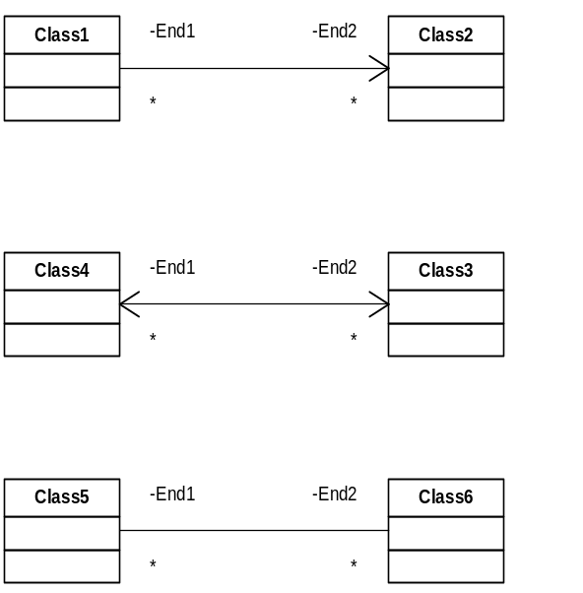
- Association: Thể hiện mối quan hệ giữa 2 lớp cũng như giữa 2 đối tượng (Link ).
- Trong UML, sự kết hợp được định nghĩa là một quan hệ gồm một tập các mối liên kết, mỗi liên kết là một liên kết ngữ nghĩa giữa hai đối tượng hay mối quan hệ giữa hai lớp.
- Có 2 kiểu quan hệ kết hợp là một phía (uni-direction) và hai phía (bi-direction)
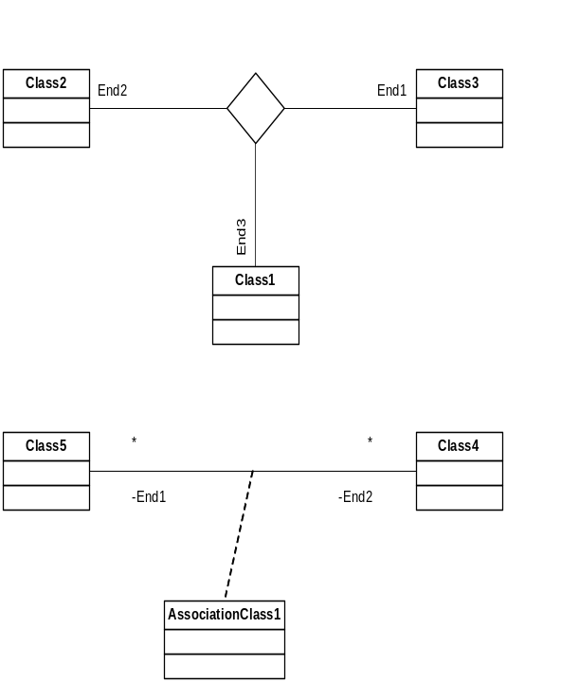
- N-ary association: là mối quan hệ giữa các lớp cũng như giữa các đối tượng (nhiều hơn 2).
- Association Class: Lớp kết hợp cũng như lớp bình thường, cũng có các thuộc tính, các phương thức và các quan hệ kết hợp khác. Lớp kết hợp được dùng để cộng thêm các thông tin đặc biệt vào một liên kết. Mỗi mối liên kết của kết hợp sẽ là một đối tượng của lớp kết hợp đó.

- 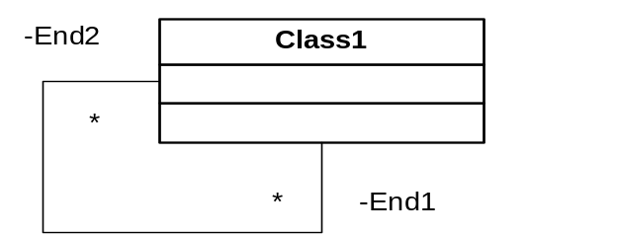Recursive association: Sự kết hợp nối từ một lớp vào chính nó gọi là sự kết hợp đệ quy. Thực chất của sự kết hợp đệ quy là biểu diện một kết nối ngữ nghĩa giữa 2 đối tượng của cùng 1 lớp.

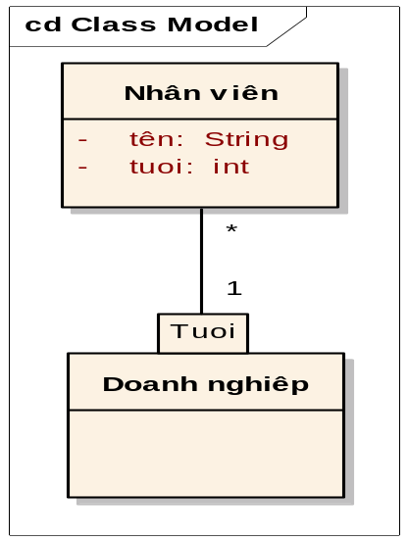
- Qualified association: Quan hệ kết hợp hạn chế được dùng với qualifier (yếu tố hạn định, khóa) để xác định tập hợp các đối tượng lấy từ nhiều điểm cuối trong quan hệ kết hợp.
- Thông thường với các quan hệ một - nhiều hoặc quan hệ nhiều - nhiều người ta thường chia các đối tượng của một lớp thành các nhóm đối tượng trên cơ sở giá trị của thuộc tính trong lớp đó.

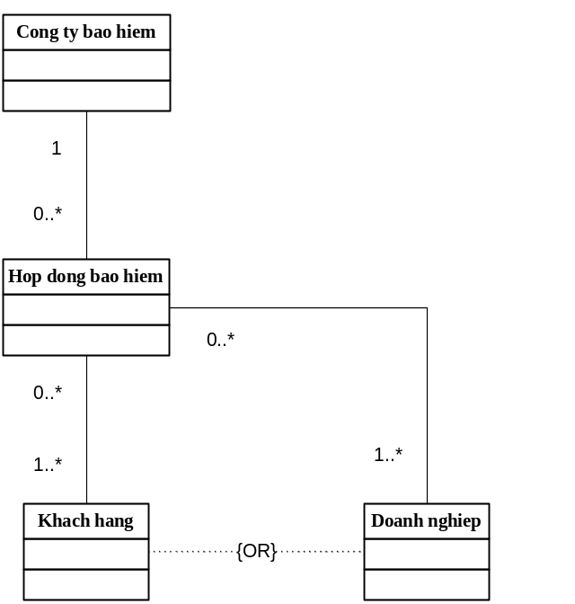
- Or-association: là một ràng buộc trên hai hay nhiều quan hệ kết hợp, để xác định các đối tượng của một lớp chỉ có thể tham gia vào một quan hệ kết hợp tại một thời điểm.

- 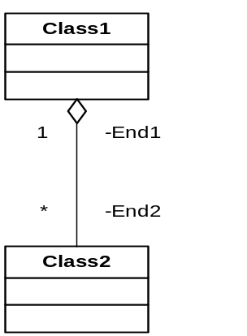Aggregation: là một trường hợp đặc biệt của quan hệ kết hợp được dùng để biểu diễn “Tổng thể - Thành phần”, điều đó có nghĩa là một lớp sẽ bao gồm một hoặc nhiều lớp khác.
- Với quan hệ tập hợp thì khi Class1 bao gồm Class2 nhưng không sở hữu. Class2 tồn tại một cách độc lập, khi Class1 mất đi thì Class2 không bị mất đi.
- Quan hệ aggregation được coi như quan hệ có môt(has - a).

- 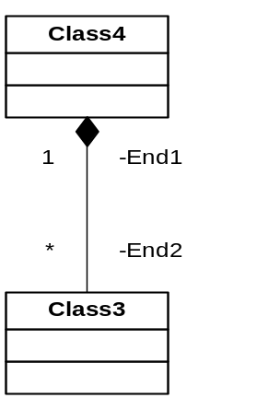Composition: Mạnh hơn aggregation ở chỗ Class4 bao gồm Class3 nhưng lại sở hữu Class3. Class3 không tồn tại bên ngoài Class4 và khi Class4 mất đị thì Class3 cũng mất đi.
- Với quan hệ tập hợp thì khi Class tạo thành mất đi(Class1) thì Class được tạo thành không bị mất đi(Class2).
- Quan hệ aggregation được coi như quan hệ có môt(has - a).

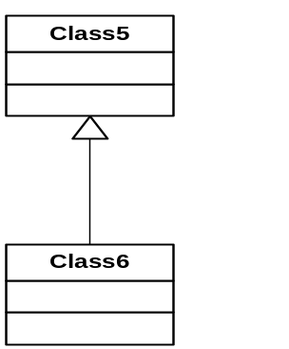
- Generalization: Là quan hệ giữa một lớp tổng quát (Class5) và một lớp đặc biệt (Class6).
- Class5 được gọi là lớp cha và Class6 được gọi là lớp con.
- Lớp con được kế thừa toàn bộ thuộc tính và phương thức mà lớp cha có.

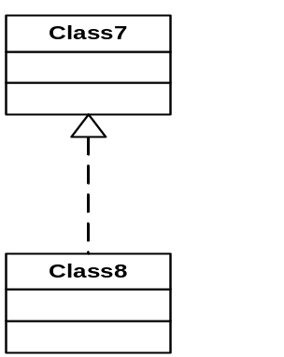
- Realization: Class8 hiện thực hóa Class7. Class8 là lớp hiện thực và Class7 là lớp đặc tả.
- Class7 là Interface và Class8 là một lớp thực hiện Interface

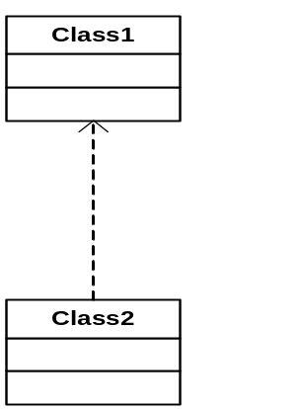
- Dependency: Là một liên kết giữa 2 lớp trong đó một lớp độc lập(Class1) và một lớp phụ thuộc(Class2). Những thay đổi trong lớp độc lập sẽ ảnh hưởng đến lớp phụ thuộc.
- Class2 sử dụng tham số là một đối tượng của Class1
- Class2 có thuộc tính là đối tượng kiểu Class1
- Class2 gọi một hàm của Class1

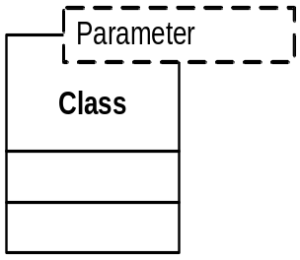
- Template: Khuôn hình là một lớp chưa được đặc tả đầy đủ, là lớp có tham số (parameterized class) mà trong đó đặc tả cho lớp thật sự được thực hiện bằng cách gán các tham số (parameter) cho khuôn hình. Tham số có thể là lớp hay kiểu nguyên thủy.
- 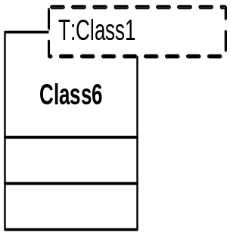Ví dụ:
// File Class1.h
class Class1
{
public:Class1();
virtual ~Class1();
};
//File Class6.h
template<Class1 T>
class Class6
{
Class6();
Virtual ~Class6();
};

- Một số thuật ngữ:
- Visibility (Scope): Thể hiện phạm vi truy cập đối với thuộc tính hay phương thức của Class…
- Stereotype: Tạm dịch là gia nghĩa, có nghĩa là làm gia tăng thêm ý nghĩa của một Class. Nội dung được đặt trong <<abc>> , ở đây abc chỉ mang tính chất giải thích rõ nghĩa thêm mà không có ảnh hưởng gì tới Class.
- Cardinality (Multiplicity): Xác định số đối tượng của mỗi lớp có thể liên kết với nhau. Và nó có thể là: *, 0, 0..*, 0..1, 1, 1.., 1..*, 2..8

- Object Diagram:

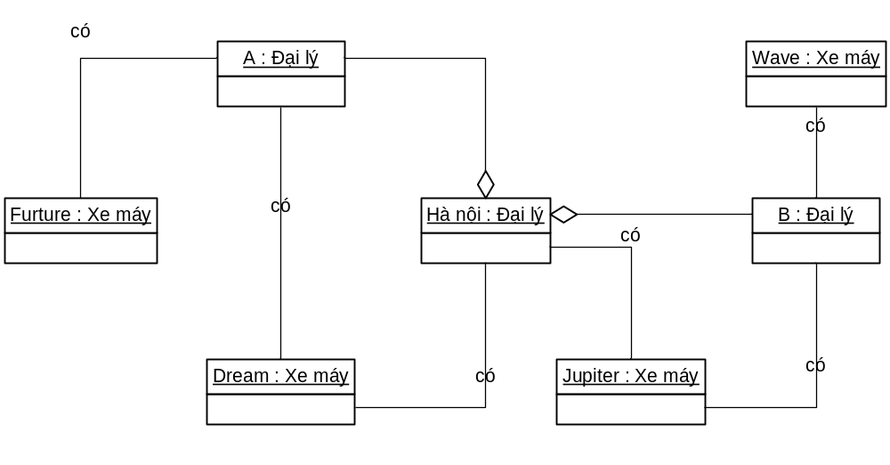

- Class Diagram:

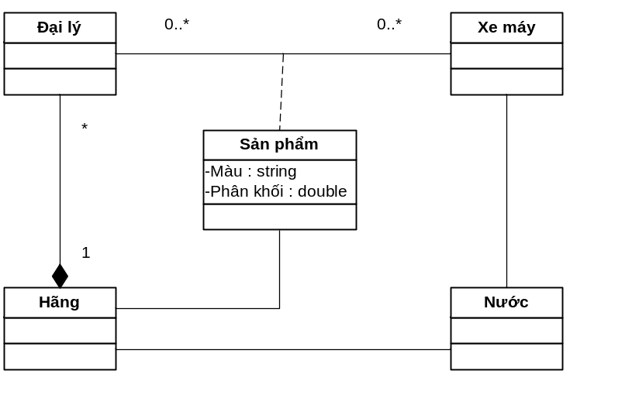

Biểu đồ thành phần ( component ) và biểu đồ triển khai ( deployment )
    - Biểu đồ thành phần (component diagram) mô hình hóa các thành phần của hệ thống.
    - Biểu đồ thành phần là một biểu đồ trừu tượng ở mức cao hơn biểu đồ lớp.
    - Thông thường các thành phần được thực hiện bởi một hoặc nhiều class hay object khi thực hiện (runtime).
    - Thông thường biểu đồ thành phần được áp dụng trong quá trình thiết kế để xác định các activities sẽ thực hiện xây dựng hệ thống như thế nào, xác định các thành phần của hệ thống mà các activities sẽ tập trung vào đó.

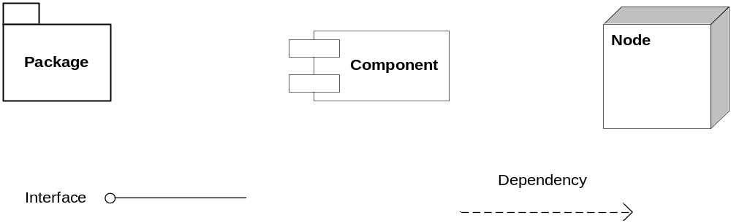

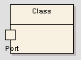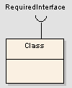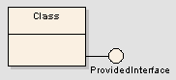

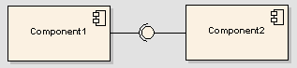

- Element:
  - Component:
  - Package:

- Connector:
- Component Diagram:
- Deployment Diagram:

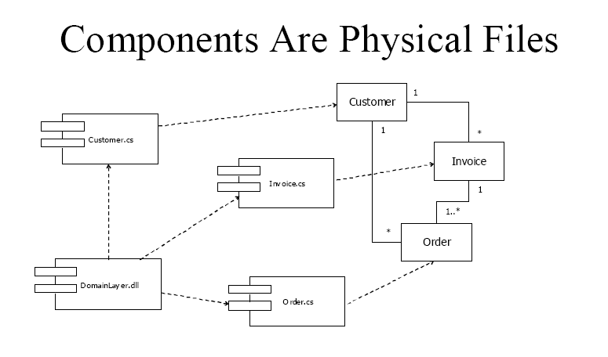

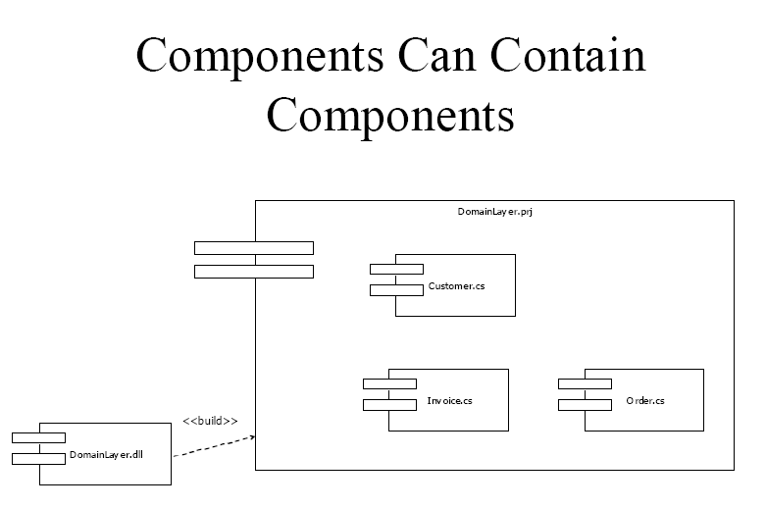

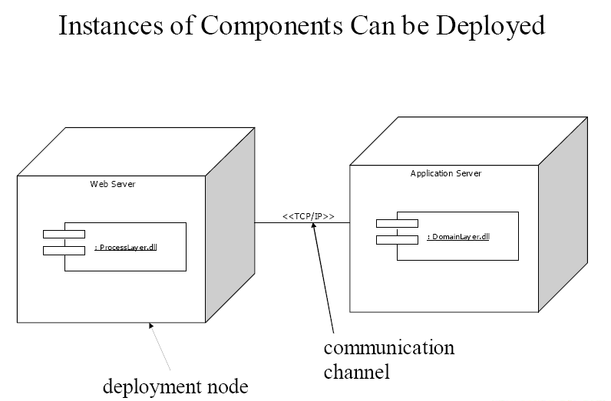

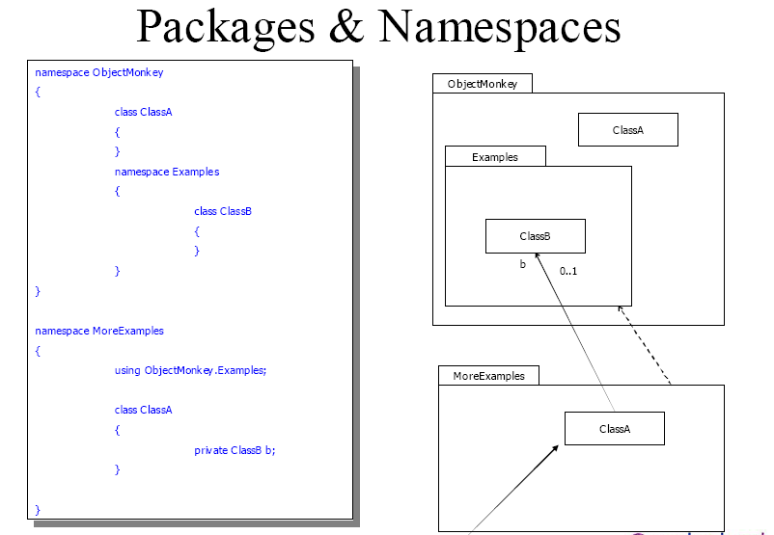

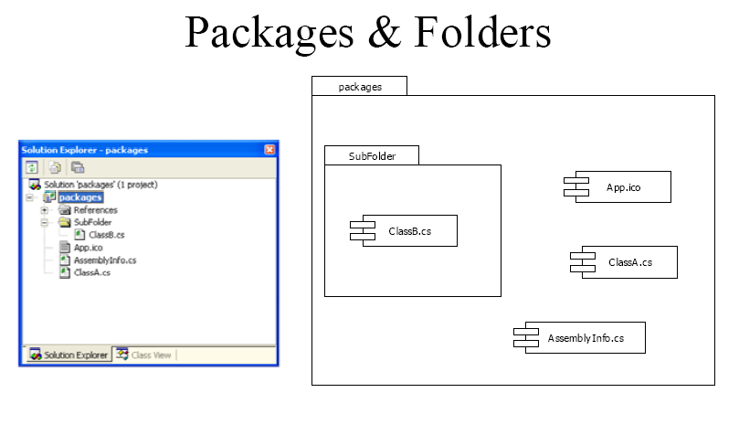

Mô hình tương tác (Behavioural Modeling)

Biểu đồ tuần tự (sequence) và biểu đồ cộng tác (collaboration)
Biểu đồ tuần tự thể hiện một chuỗi các sự kiện, hành vi của đối tượng theo một trình tự thời gian. Nó được sử dụng để mô tả dòng thông điệp được gửi đi và và các đối tượng phối hợp nhận và xử lý để trả về kết quả mà theo yêu cầu mà thông điệp gửi đến.
Biểu đồ tuần tự thông thường được sử dụng như một mô hình giải thích cho kịch bản usecase.
Biểu đồ tuần tự thể hiện rất rõ đối tượng nào tương tác với đối tượng nào và thông điệp là gì.
Khi đọc một biểu đồ tuần tự ta đọc từ trái qua phải và từ trên xuống dưới.
- Các ký hiệu và quy tắc sử dụng:
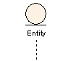
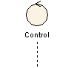
  - Thành phần tham gia vào biểu đồ tuần tự có thể là Actor, các Object và một số thành phần sau:
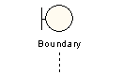
  - Boundary (View): Là một khuôn lớp để một hình một vài danh giới hệ thống, điển hình ta có thể thấy Boundary là giao diện chương trình. Nó thể hiện các tương tác giữa người dùng với hệ thống ở múc độ giao diện màn hình. Nó thường được sử dụng trong biểu đồ tuần tự và nhìn nhận dưới mô hinh MVC.
  - Entity (Model): Là một kho (Store) để thu thập thông tin và knowledge trong hệ thống và được áp dụng trong MVC.
  - 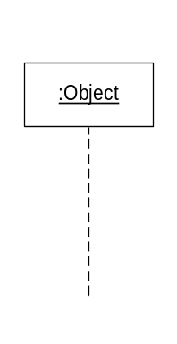Controller: Là một khuôn lớp để thể hiện các control, quản lý các thực thể. Control được tổ chức và schedule cho các tương tác khác nhau với các thành phần khác nhau.

  - 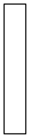Lifelines: Thể hiện sự tồn tại của đối tượng theo thời gian (thời gian sống của đối tượng). Trong UML nó được biểu diễn bởi được đường nét rời đứng.
  - Activations: Thể hiện thời gian, chu trình sống của đối tượng khi thực hiện một service nào đó (thời gian mà service đó còn tồn tại). Trong UML nó được biểu diễn bằng một hình chữ nhật hẹp, đứng.
  - 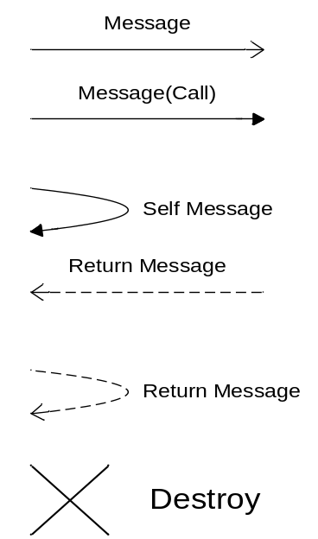Message: Một object gửi một thông điệp đến một object khác nhờ thực hiện một service nào đó mà nó không có. Khi gửi một message có thể có tham số kèm theo và đó là knowledge (data) của object gửi.
  - Message (Call, Procedure): gọi một phương thức cụ thể của object đích.
  - Self message: Self message là tự gọi một phương thức ngay tại trong lớp đó.
  - Return message: Là message kết quả trả về sau khi đã thực hiện một message gửi
  - Destroy: Kết thúc chu trình sống của đối tượng thì ta phải huỷ đối tượng.

- Biểu đồ sequence(diagrams):

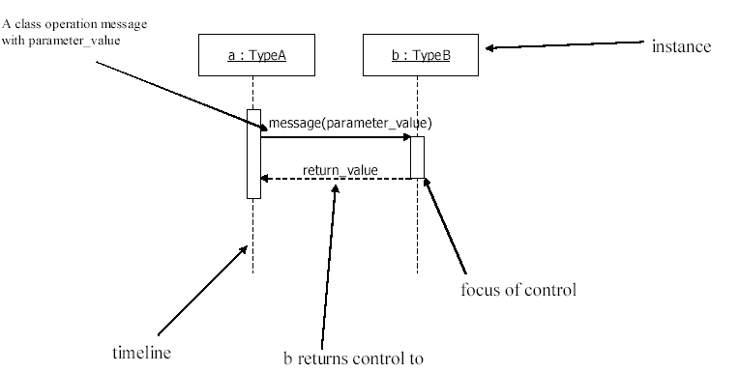

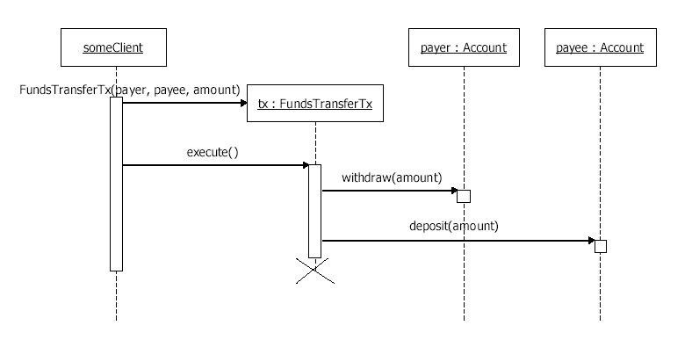

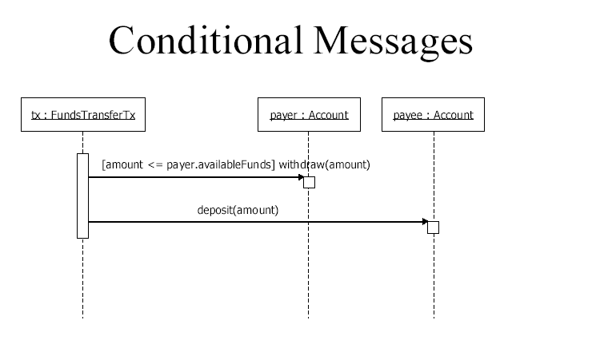

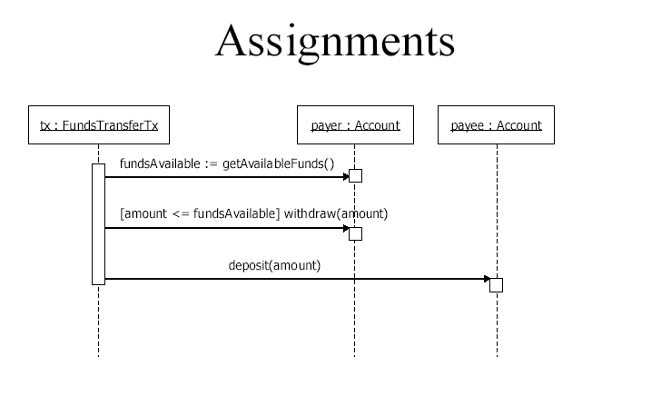

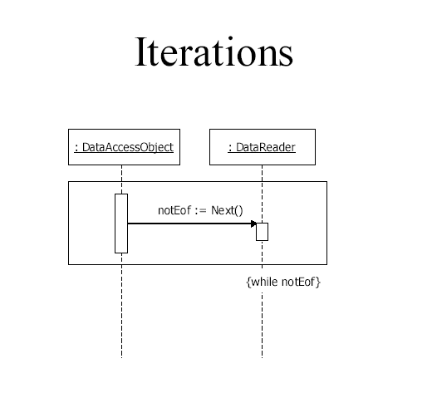

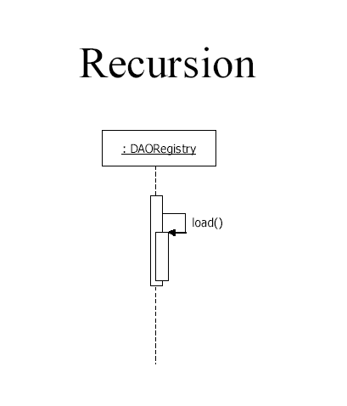

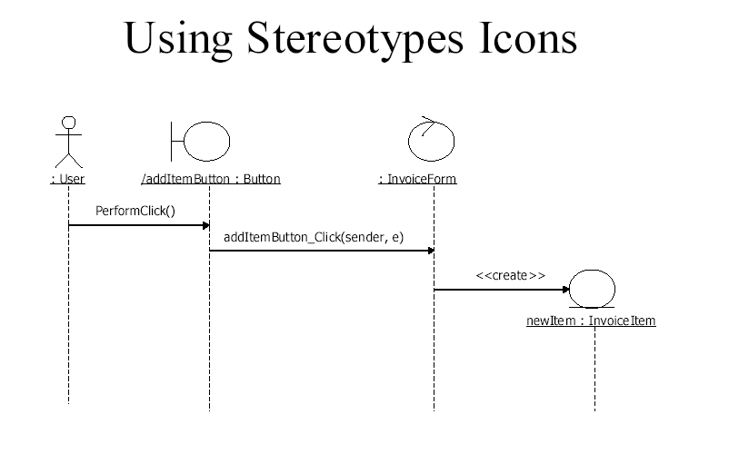

Biểu đồ hoạt động(Activity)
- Các ký hiệu và quy tắc sử dụng:
    - Thể hiện dòng công việc (workflow) trong hệ thống
    - Mỗi activity là một state thực hiện một action nào đó
    - Biểu đồ activity mô tả trạng thái của các activity bởi chỉ ra tuần tự mà các activty thực hiện.
    - Biểu đồ activity có thể biểu diễn được các activity mà ở đó có sự rẽ nhánh (branch) và các activity mà ở đó xảy ra đồng thời tại cùng một thời điểm (parallel activity).
    - Activity diagram sẽ thể hiện rõ hơn một usecase bởi mô tả các hành động (action) nào cần được đặt vào đó và chúng xảy ra khi nào.
    - Ta có thể sử dụng activity diagram khi cần mô tả những thuật toán tuyến tính phức tạp và một số mô hình ứng dụng với các tiến trình xử lý song song.
    - Activity diagram không cho ta thấy được các đối tượng ứng xử và cộng tác với đối tượng khác như thế nào.
    - Khi đọc activity diagram ta đọc từ trên xuống dưới.

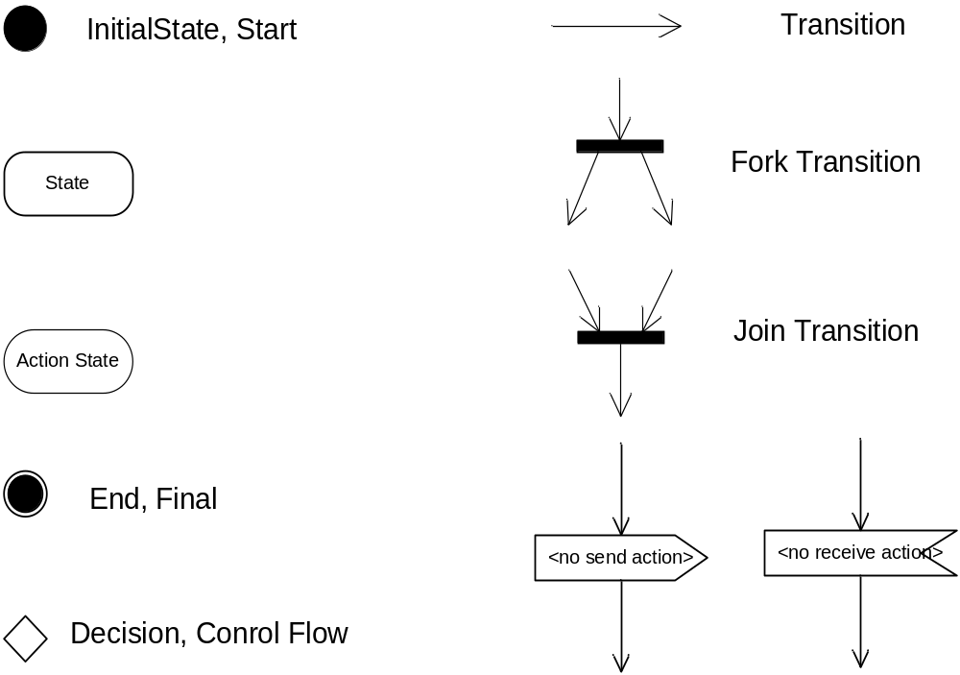
- Biểu đồ (Activity diagram):
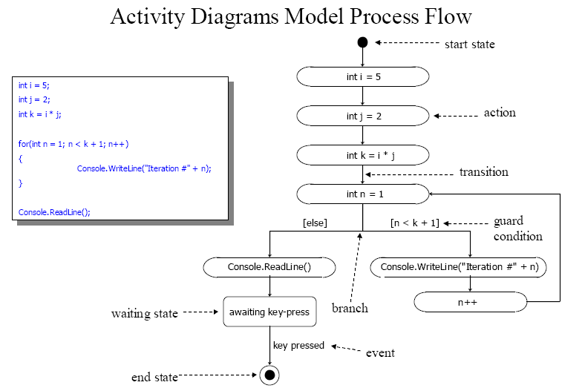

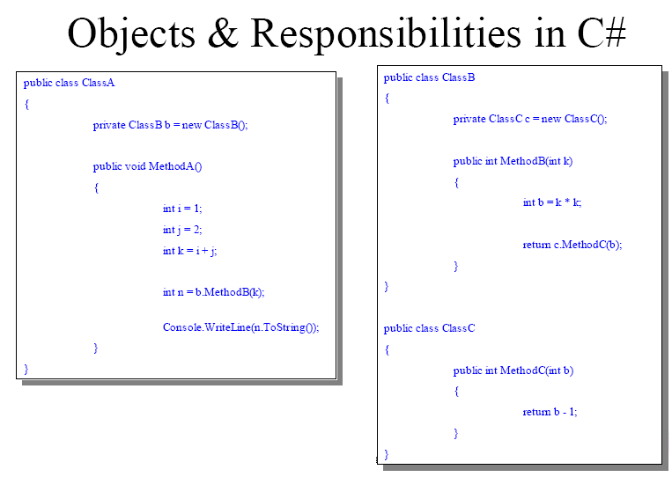

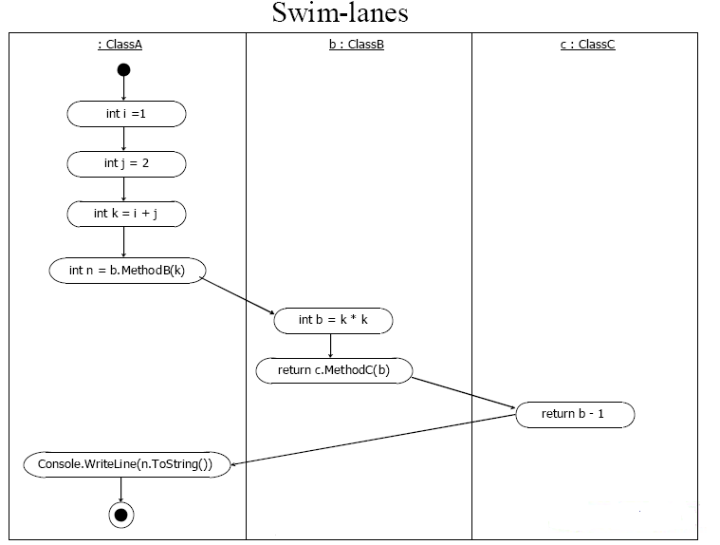

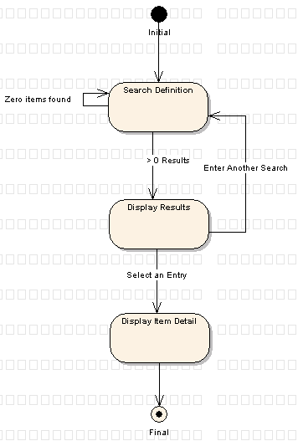

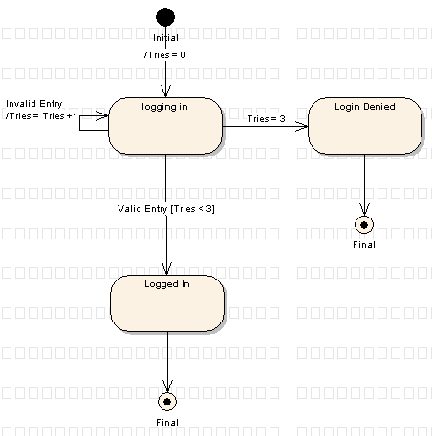

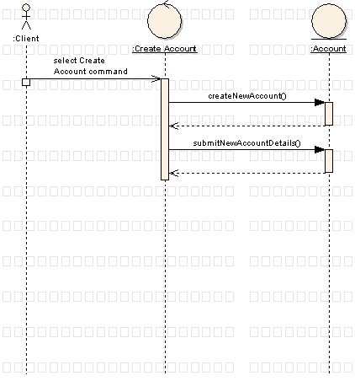

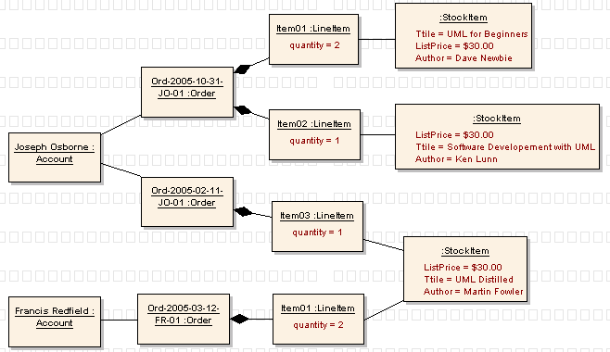

Biểu đồ trạng thái(State)
- Các ký hiệu và quy tắc sử dụng:

- Biểu đồ (Activity diagram):

